Сельское поселение Первомайский сельсовет муниципального района Салаватский район Республики Башкортостан

История создания сельского поселения Первомайский

2018
Официально поселок Первомайский Салаватского района Республики Башкортостан был образован в 1932 году. Но история поселка разнообразна, богата и берет свое начало задолго до официального признания.
Фактически Первомайский поссовет произошел от слияния трех населенных пунктов: станции Кукшик, деревни Покровка и непосредственно самого поселка Первомайский (Боксит).
Название станции Кукшик связано с названием горы, у подножия которой расположился поселок. Сама станция была построена в 1932 году. А эксплуатация ныне Южно – Уральской железной дороги началась в 60 – 80 г. ХIХ века. С начала эксплуатации железной дороги появляются и первые поселенцы. Это семья рабочих, обслуживающих железную дорогу. Так 40 км. (ныне деревня Покровка) была закреплена за семьей Плехановых. Существующий тогда переезд обслуживала семья Власовых. Дети этих рабочих ушли на пенсию, отработав по 40 лет на железной дороге.
Сибирский тракт – дорога, по которой часто гнали этапом каторжников. Возле деревни Терменево каторжане отдыхали. Это место и сейчас называется Ятоп-тау (от слова этап). Перед взором отдыхающих открывался прекрасный вид горы. Краем неба - «Кук сиге» называли ее каторжане. Именно отсюда и получила свое название гора Кукшик, а впоследствии и станция Кукшик.

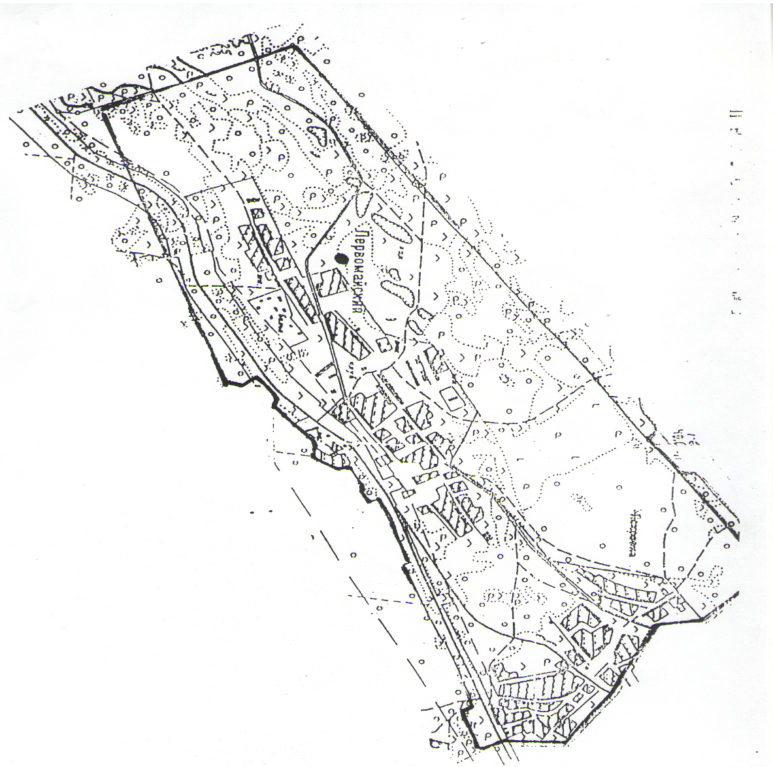

Статус рабочего посёлка был дан в 1942 году. На территории посёлка были открыты промышленные предприятия по добычи Бокситовской руды. Был комбинат строительных материалов и подсобное хозяйство Бакальского рудоуправления Челябинской области. Также, на территории посёлка, находились: комбинат бытового обслуживания, пекарня, столовая, чайная, рынок, Бокситовская средняя школа и вспомогательная школа интернат, Бокситовская участковая больница, аптека, отделение связи, магазины, дом
культуры и т.д. Население составляло более 5 тыс. человек.
Изумительные в своей первозданной диковатой красоте горы, девственные леса, бескрайние степи, где паслись многочисленные табуны лошадей и отары овец, многочисленные, в том числе целебные источники, разнообразный животный мир Башкирии не могли не привлекать. Из России потянулись различные экспедиции, а затем и заводчики.
Со строительством Саткинского металлургического завода обширные территории покупаются у коренных жителей башкир за бесценок. Позже они отходят к Челябинской области.
Примерно в этот период появляются и первые переселенцы в деревне Покровка. Это бежавшие из России люди, преследуемые за религию (первая семья староверов – Гриценко), а также рабочие, бежавшие с заводов.
В начале 30-х годов была проведена геологическая разведка. После изучения образцов А. Архангельским подтверждается наличие алюминиевой руды (Боксит) в нашей местности. В окрестностях Кукшика были открыты три месторождения Бокситовской руды.
В 1934 – 1936 годах началась разработка этих месторождений. Но по приказу, перед самой войной, работа была прекращена.
Началась Великая Отечественная война. На месте бывших разработок местные жители, в основном женщины и дети, собирали Бокситовскую руду «дедовским» методом, т.е.
вручную с поверхности земли, наполняя корзины.

